|  |
| --- |
| Пермский филиал федерального государственного автономного образовательного учреждения высшего образования  «Национальный исследовательский университет  «Высшая школа экономики»  *Факультет социально - экономических и компьютерных наук* |
|  |
| Капралова Елизавета Александровна  **«разработка desktop приложения для игры в шашки, где второй игрок - компьютер»**  *Руководство пользователя*  по направлению подготовки *38.03.05 Бизнес-информатика*  образовательная программа «Бизнес-информатика»   |  |  | | --- | --- | |  |  | |

Пермь, 2022

# Оглавление

Оглавление 2

Введение 3

Глава 1. Начало использования 4

1.1 Запуск приложения 4

Глава 2. Игровой процесс 5

2.1 Начало игры 5

2.2 Осуществление хода 5

2.3 Перезапуск игрового процесса 7

2.4 Выход из игрового процесса 8

2.5 Окончание игры 9

Глава 3. Аварийные ситуации 9

# Введение

Desktop приложение для игры в шашки, где второй игрок - компьютер, представляет собой программу, которая запускается в виде обыкновенного исполняемого файла на устройстве пользователя. Приложение предоставляется пользователю возможность играть в шашки вместе с компьютером как в онлайн, так и в офлайн режиме.

# Глава 1. Начало использования

## 1.1 Запуск приложения

При запуске приложения перед вами открывается главное окно с двумя кнопками. Для того, чтобы начать игру, необходимо нажать на первую кнопку - "Начать игру". При желании закрыть приложение следует воспользоваться кнопкой "Выход" (см. Рисунок 1).

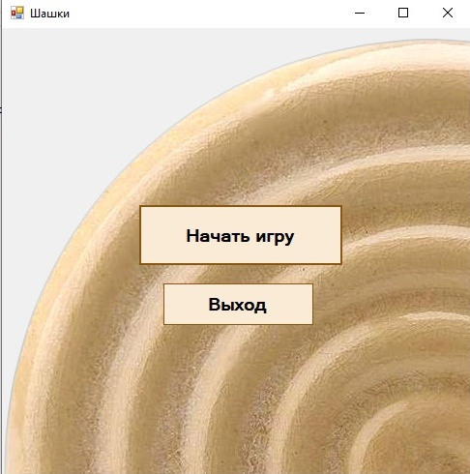

***Рисунок 1 - Запуск приложения***

# Глава 2. Игровой процесс

## 2.1 Начало игры

При нажатии кнопки "Начать игру", в главном меню перед вами открывается окно с игровым полем и уже расставленными шашками. Вам предлагается играть черными шашками, расположенными нестандартно - вверху игровой карты (см. Рисунок 2).

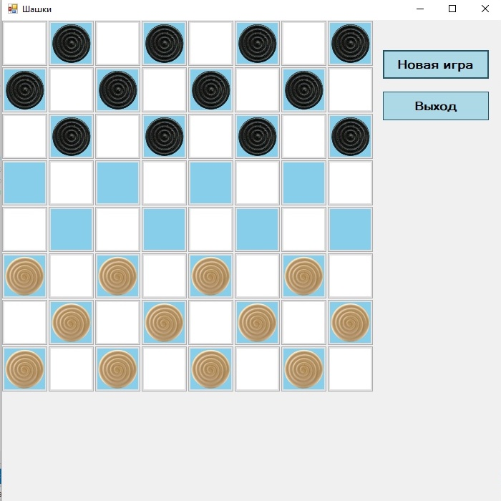

***Рисунок 2 - Начало игры***

## 2.2 Осуществление хода

Для того, чтобы осуществить ход, необходимо выбрать шашку и кликнуть на нее левой кнопкой мыши. После нажатия на выбранную шашку, ячейка, в которой она находится, станет розового цвета, а возможные ходы буду подсвечиваться желтым. Выберите направление хода и кликнете на одну из желтых клеток левой кнопкой мыши. Шашка переместится в выбранную клетку.

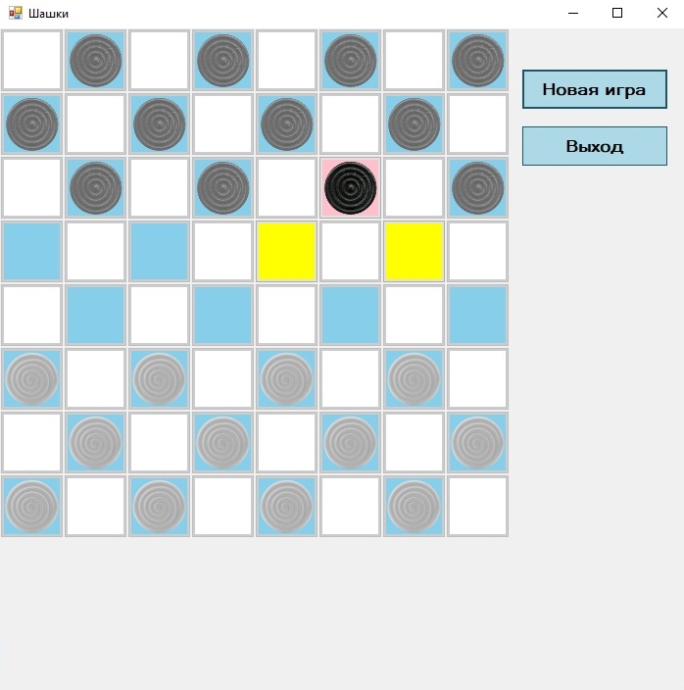

***Рисунок 3 - Выбор шашки***

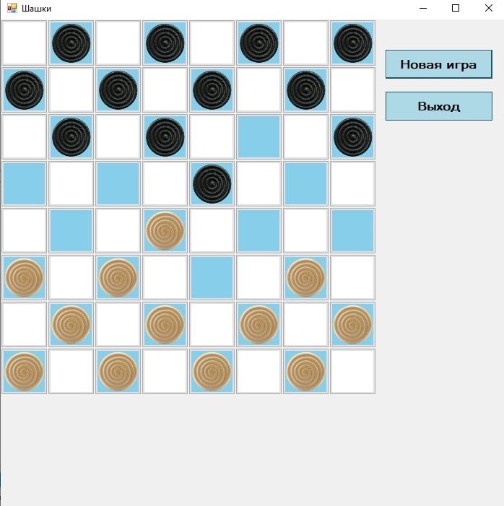

***Рисунок 3.1 - Осуществление хода***

## 2.3 Перезапуск игрового процесса

Если во время игры вы захотели ее перезапустить, нажмите на кнопку "Новая игра", расположенную с правой стороны от игрового поля. Перед вами появится игровое поле с шашками, расставленными как в самом начале игры (см. Рисунок 4).



***Рисунок 4 - Перезапуск игры***

## 2.4 Выход из игрового процесса

Если во время игры вы захотели выйти из нее, то необходимо нажать на кнопку "Выход", расположенную с правой стороны от игрового поля. Перед вами появится главное меню игры (см. Рисунок 5).



***Рисунок 5 - Выход из игрового процесса***

## 2.5 Окончание игры

Когда игра завершена (игрок или компьютер одержал победу), на экране появляется маленькое окно с сообщением о том, кто выиграл и с предложением начать новую игру. После нажатия на кнопку "ОК", вы можете либо начать новую игру путем нажатия на кнопку "Новая игра", либо выйти в главное меню путем нажатия на кнопку "Выход" (см. Рисунок 6).

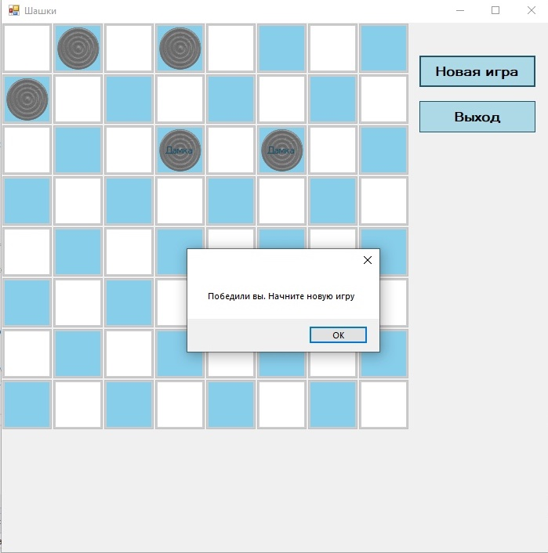

***Рисунок 6 - Окончание игры***

# Глава 3. Аварийные ситуации

При использовании приложения может возникнуть проблема превышения времени его загрузки. Для ее решения попробуйте один из вариантов:

1. Закрыть окно с приложением и повторно его открыть
2. Перезапустить Ваше устройство (компьютер, ноутбук)
3. Подключиться к Вашей Интернет - сети